080521

Petit papillon volage

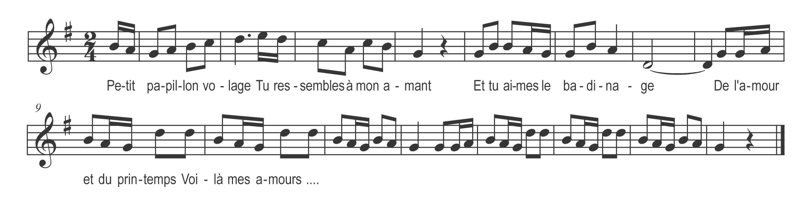

Petit papillon volage
Tu ressembles à mon amant
Et tu aimes le badinage
De l’amour et du printemps
Voilà mes amours
…………………
…………………

